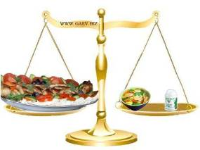
Правильное питание необходимо для обеспечения
- нормального кроветворения;
- нормального иммунитета;
- высокой работоспособности;
- нормального зрения;
- нормального состояния кожных покровов;
- нормального развития.
Для этого необходимо соблюдать принципы рационального питания
- энергетическое равновесие;
- сбалансированное отношение белков, жиров, углеводов, минеральных веществ и витаминов;
- режим питания.
Принципы рационального питания
Умеренность
- Она необходима для соблюдения баланса между поступающей с пищей и расходуемой в процессе жизнедеятельности энергией. Установлено, что в среднем при основном обмене затрачивается около 1 ккал на 1 кг массы тела за 1 ч. У людей, постоянно испытывающих физические нагрузки, основной обмен, как правило, повышается в пределах 30%.
Разнообразие
- Население нашей планеты использует для питания тысячи пищевых продуктов и ещё больше кулинарных блюд. Энергетическая ценность рациона питания зависит от входящих в его состав белков, жиров, углеводов, витаминов, мин веществ и воды. Оптимальным в рационе здорового человека считается соотношение белков, жиров и углеводов, близкое к 1:1,2:4.
Режим питания
- Режим питания человека обычно регулируется аппетитом. Но необходимо иметь в виду, что аппетит сохраняется даже после приема пищи. Это связано с необходимостью переваривания и всасывания пищевых веществ. И только после начала поступления их в кровь возбуждение пищевого центра начинает сменяться его торможением.
Продукты можно разделить на 6 групп
- сахар, напитки, сладости – не содержат минеральных веществ и витаминов

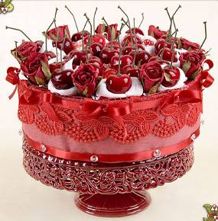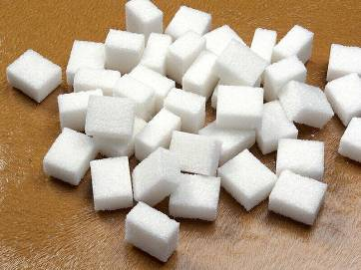

- жиры, сливочное масло, кулинарный жир, маргарин – следует употреблять ограниченно.

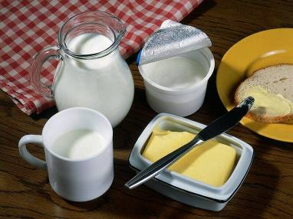
- овощи и фрукты – содержат минеральные вещества и витамины
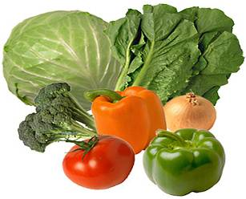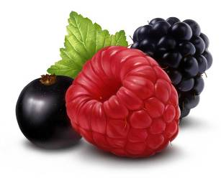

- хлеб, рис, злаки, картофель – содержат углеводы, витамины, белки.
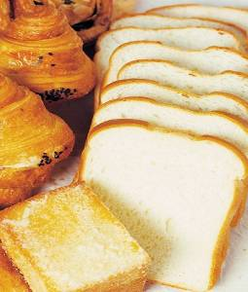
- мясо, птица, рыба, бобовые, яйца – содержат витамины группы В, минеральные вещества, белок

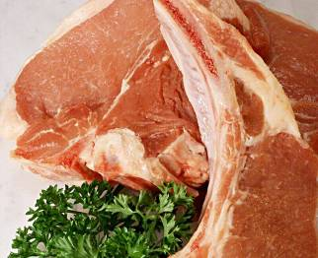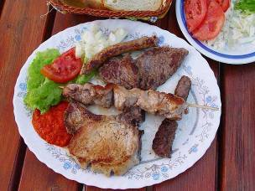
- молочные продукты, молоко, сыр, йогурт – содержат кальций и белок

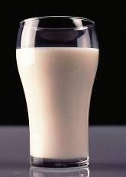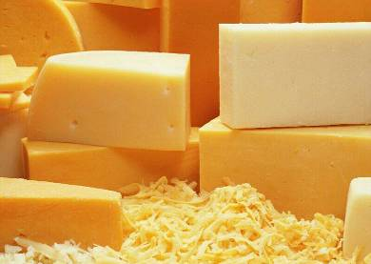

Влияние питания на здоровье
Нарушение режима питания оказывает отрицательное влияние на многие органы и системы организма.
Редкие приемы пищи:
- возбуждают аппетит;
- угнетают функцию щитовидной железы;
- вызывают застой желчи.
Избыток насыщенного жира способствует:
- развитию злокачественных новообразований;
- повышению артериального давления;
- развитию атеросклероза;
- заболеваниям желчного пузыря.
Избыток поваренной соли:
- разрушает сосуды и слизистую желудка;
- ведет к развитию гипертонической болезни.
Недостаток в пище витаминов и микроэлементов приводит к нарушению обмена веществ.

Правила здорового питания следующие:
- Потреблять разнообразные продукты. При приеме пищи есть хлеб, крупяные и макаронные изделия, рис и картофель.
- Несколько раз в день есть овощи и фрукты (500 г в день). Предпочтение отдавать продуктам местного производства.
- Ежедневно потреблять молоко и молочные продукты с низким содержанием жира и соли: кефир, кислое молоко, сыр, йогурт.
- Можно заменять мясо и мясные продукты с высоким содержанием жира на бобовые, рыбу, птицу, яйца, нежирные сорта мяса.
- Ограничить потребление «видимого» жира в кашах и бутербродах, выбирать мясомолочные продукты с низким содержанием жира.
- Ограничить потребление сахаров: сладостей, кондитерских изделий, сладких напитков, десерта.
- Общее потребление поваренной соли – 1 чайная ложка в день.
- Дефицит йода восполняется йодированной солью.
- Во время еды старайся не разговаривать и не читать.
- Не увлекайся острой, соленой, жирной и жареной пищей
- Не переедай, старайся есть чаще, но не большими порциями.
- Помни, что твоему организму необходима жидкость, и лучшее средство утоления жажды - кипяченая, фильтрованная или негазированная бутилированная вода.
Питание должно быть:
- дробным (3 – 4 раза в сутки);
- регулярным (в одно и тоже время);
- равномерным.
Последний прием пищи должен быть не позднее чем за 2 – 3 часа до сна.

